2022青岛国际院士港产业加速器
园区企业线上招聘对接会

一、活动主题
为促进青岛国际院士港产业加速器园区企业人才招聘，扩大院士港加速器人才驿站服务功能，现结合园区内企业人才招聘需求，院士港加速器将举办首场线上招聘对接会。届时，将线上发布园区13家企业招聘需求，并有5家企业现场宣讲、解答问题。招聘人群包括高校实习生、社会求职者等，欢迎大家准时观看。
二、活动时间
2022年12月9日 14:00--16:00
三、活动地点
青岛国际院士港产业加速器（青岛市李沧区金水路187号4号楼1楼人才驿站）
四、活动主办
1.主办单位：青岛国际院士港产业加速器、青岛国际院士港产业加速器人才驿站
2.指导单位：中共青岛市李沧区委组织部、青岛市李沧区人力资源和社会保障局、青岛国际院士港人才交流中心
五、活动形式
企业线上宣讲形式。园区企业通过腾讯会议依次做线上宣讲、问题解答，同步采用院士港加速器视频号线上直播。

六、参与方式
方式一：下载“腾讯会议”APP或者搜索微信小程序“腾讯会议” 输入会议号：186758063
方式二：搜索微信视频号：院士港产业加速器园区
七、活动安排
12月9日 14:00--16:00
序号 | 时间 | 安排
1 | 14:00 | 活动开始、企业及学生、人才进入线上会议室、微信直播间
2 | 14:05--14:10 | 活动开场
3 | 14:10--14:30 | 兴华基金管理有限公司宣讲
4 | 14:35--14：50 | 山东朝辉自动化科技有限责任公司宣讲
5 | 14:55--15:10 | 中特科技工业（青岛）有限公司宣讲
6 | 15:15--15:30 | 十七冶山东建设投资有限公司宣讲
7 | 15:35--15:50 | 青岛太平洋水下科技工程有限公司宣讲
8 | 15:55--16:00 | 活动结束

- 联系方式
青岛国际院士港产业加速器 0532-58586977
附件：1.园区企业招简介及招聘岗位
2.青岛国际院士港产业加速器简介
3.青岛国际院士港产业加速器人才驿站简介

附件1：
园区企业招聘列表
序号 | 企业名称 | 招聘人数 | 招聘岗位
1 | 十七冶山东建设投资有限公司 | 23 | 详见下方文件
2 | 兴华基金管理有限公司 | 28 | 详见下方文件
3 | 青岛创启信德新能源科技有限公司 | 12 | 详见下方文件
4 | 青岛新纪元检测评价有限公司 | 14 | 详见下方文件
5 | 青岛海研电子有限公司 | 4 | 详见下方文件
6 | 青岛太平洋水下科技工程有限公司 | 12 | 详见下方文件
7 | 山东朝辉自动化科技有限责任公司 | 44 | 详见下方文件
8 | 聚纳达（青岛）科技有限公司 | 3 | 详见下方文件
9 | 山东龙腾天实验室科技有限公司 | 4 | 详见下方文件
10 | 青岛格律斯工贸有限公司 | 6 | 详见下方文件
11 | 中特科技工业（青岛）有限公司 | 38 | 详见下方文件
12 | 青岛海水稻研究发展中心有限公司 | 47 | 详见下方文件
13 | 青岛格尔新能源有限公司 | 1 | 详见下方文件
 | 合计 | 236

一、十七冶山东建设投资有限公司

1.公司简介
中国十七冶集团有限公司成立于1957年，是中国冶金科工股份有限公司控股的子公司，中国五矿与中冶集团整合后，成为中国五矿一类重要骨干子企业，位居中冶集团第一方阵和安徽省建筑行业“前三甲”，主营业务包括 EPC工程总承包、装备制造及钢结构制作、房地产开发三大板块。中国十七冶集团拥有建筑工程施工、冶炼工程施工、公路工程施工总承包三项特级资质和建筑 行业、冶金行业、公路行业三项甲级设计资质；市政公用工程、机电安装工程施工总承包一级；钢结构工程、炉窑工程、冶炼机电设备安装工程专业承包一级，房地产开发一级资质。公司多次荣获“全国优秀施工企业”、“全国企业文化建设优秀单位”称号，2010年公司跻身于国家级高新技术企业行列，2015年获评国家级技术中心，荣获“国家技术创新示范企业”、“国家知识产权示范企业”、“国家技能人才培育突出贡献奖”等荣誉。
中国十七冶集团作为“中国管廊第一品牌”、炼钢精炼“国家队”和“中冶路桥第一品牌”，先后承建了全国最大的西安城市地下综合管廊、全国技术领先的宝钢湛江钢铁基地炼钢工程和中冶集 团投资额最大的兰州北绕城东段高速公路等重点工程，承担了包括宝钢、马钢、武钢、莱钢等国家重点钢铁项目的建设任务，为中国冶金工业的发展做出了卓越贡献，同时在高端房建、交通、建材、能源、化工、轻纺、旅游、环保、有色等多项行业和领域做出了很大贡献，承建的中国南极科考站泰山站、中国南方最大的国门广西东兴口岸、甘肃省体育馆、兰州理工学院、南京长江国际航运中心、合肥东环中心、芜湖海螺大厦、蚌埠金融中心、沪宁高速等一批标志性工程均取得良好的社会效益。作为世界知名的承包商，中国十七冶集团施工足迹遍及世界几十个国家和地区，承建了科威特大学城、毛塔希望三角洲公路、马来西亚碧桂园等一批影响大效益好的工程项目，受到项目所在国的普遍赞誉和欢迎。中国十七冶集团在2005年通过质量、环境、职业健康安全“三标一体化”管理体系注册认证，并多次获得国际认证联盟(IQnet)颁发的“管理卓越奖”，曾获得包括鲁班奖、中国詹天佑土木工程大奖、国家金质奖等各类奖项120余项。
2.招聘需求
序号 | 岗位名称 | 专业要求 | 学历要求 | 任职要求 | 招聘人数
1 | 建筑工程师 | 土木工程、道路与桥梁工程、岩土工程、交通工程、结构工程、水利水电工程、隧道工程、铁道工程、化学工艺、装饰装修、城市地下空间与工程、工程力学、给水排水工程、建筑学（设计岗） | 本科及以上 | 1.一本院校及以上本科毕业生，“985”、“211”院校毕业生，硕士、博士毕业生优先录取；  2.应聘毕业生所学专业应与需求专业相符，身体健康，能胜任本职工作，热爱本职工作，有良好的职业道德和职业素质，维护企业利益、具有团队协作精神、对企业忠诚，踏实肯学，能够从基层做起；  3.在校期间学习成绩良好，具备一定的计算机操作水平，毕业时能够取得毕业证和学位证，党员、优秀学生干部优先。 | 8人
2 | 安全工程师 | 安全工程、安全管理、消防工程、采矿工程 | 本科及以上 |  | 5人
3 | 造价工程师 | 工程管理、工程造价 | 本科及以上 |  | 3人
4 | 物资管理岗 | 物流工程、物流管理、国际经济与贸易 | 本科及以上 |  | 3人
5 | 测绘工程师 | 工程测量、地理信息系统 | 本科及以上 |  | 2人
6 | 综合行政 | 汉语言文学、新闻学、行政管理、人力资源管理、财务管理 | 本科及以上 |  | 2人

二、兴华基金管理有限公司

1.公司简介
山东省 “公募”基金管理公司——兴华基金管理有限公司（下称“兴华基金”或“公司”）成立于2020年4月28日，是经中国证监会批准成立的全国性基金管理公司，也是青岛市及李沧区重点招商引资项目，落户李沧区青岛国际院士港。同时也意味着青岛也成为继北京、天津之后北方第三个拥有公募基金管理公司的城市，极大丰富完善了全市乃至全省金融门类，提高拓展了财富管理层级、对吸引和凝聚更多金融人才具有里程碑意义。
获批牌照后兴华基金可以正式开展公募基金业务，向社会公众投资者募集资金，投资于二级市场，进行私募资产管理等证监会许可的业务，逐步建立起包含偏股混合型、固收+、债券型、主题类等多种基金类型的产品线，为投资者提供理财新选择。
正式展业两年多以来，兴华基金已经建立起一支近50人的专业团队，截至2022年6月30日，公司旗下已拥有7只公募基金产品、5只私募资产管理计划，资产管理规模合计47.88亿元。在未来，兴华基金将充分发挥专业资产管理机构的投资管理能力，积极布局固收+、养老金类产品，普惠更多普通老百姓投资者，同时也将继续打造行业“精品店”，大力发展主动管理权益类产品，力争通过深度研究创造超额回报。

主要荣誉
青岛财富管理基金业协会第二届理事会理事长单位；
2020年被李沧区委、区政府评为“李沧区突出贡献集体”；
2020年被青岛市地方金融监管局评选为“2020年度青岛辖区第十一届投资者教育和保护百日讲坛活动先进单位”；
2021年被青岛财富管理基金业协会评为“2021年度青岛辖区投资者保护工作先进单位”；
2.校园招聘需求（可提供住宿）
【毕业年级留用/非毕业年级实习】
序号 | 岗位名称 | 专业要求 | 学历要求 | 岗位职责 | 任职要求 | 招聘人数
1 | 基金运营部—系统运维工程师—base青岛.李沧 | 计算机应用、信息管理、软件工程、网络及相关专业毕业 | 本科及以上学历 | 1、协助公司办公系统的运维管理，包括测试、安装、升级、运行和维护等；  2、协助公司网络安全相关工作；  3、协助网络及其设备的维护、优化，确保系统的稳定可靠运行；  4、协助硬件及相关设备（服务器、防火墙、交换机、办公电脑、打印机、传真机、投影仪等）的日常维护及管理；  5、完成公司办公电脑的安装配置及日常维护工作；  6、协助完成信息技术部内外部审计相关工作；  7、完成公司分派的其他任务。 | 1、本科及以上学历；  2、熟悉计算机操作；  3、拥有一定的Oracle、Mysql等数据库知识；  4、拥有一定的编程基础（JAVA或python） | 2人
2 | 监察稽核部--法律合规助理岗 | 法律专业 | 2023届硕士研究生 | 1、负责起草、审查公司对外签署的各种法律文件；  2、负责产品合同及配套法律材料、宣传材料、公司制度等合规审核，负责公司相关法律合规事务；  3、负责为各部门提供法律合规支持，对公司设计的新产品、推出的新业务出具合规意见；  4、及时传达、解读新出台的法律法规，依据新出台的法律法规及监管要求，对相关人员进行合规培训，充分揭示合规风险，提高业务部门人员的法律合规意识；  5、对公司制度的制定和修改出具法律意见，定期、不定期组织公司制度的回顾、修订和完善，并提出相关意见和建议；  6、针对重大客户投诉提出相应的意见和建议;  7、参与公司诉讼、仲裁案件的处理；  8、部门总经理交办的其他事项。 | 1、具备法律职业资格证书；  2、具有金融机构法律服务经验者优先。 | 2人
3 | 监察稽核部—审计经理助理—base青岛.李沧 | 计算机相关专业 | 本科/学士及等同以上学历 | 1、负责研究、投资、交易、公司财务、产品运营、市场渠道、营销宣传、客户服务、信息系统、反洗钱、员工行为规范及其他各方面的日常稽核；  2、按时完成专项稽核工作，出具专项稽核报告，负责监督被稽核部门落实整改，并及时向部门总经理及督察长报告；  3、按时完成季度、年度监察稽核报告；  4、对公司内部控制各个环节的合法合规性、有效性进行独立、客观的研究分析，汇总风险控制点，及时向部门总经理分析报告；  5、负责公司高级管理人员、投资管理人员的离任审计或离任审查的基础工作；  6、负责受理公司内外人员对公司业务部门、员工违法违规行为的举报，并按照要求查证核实，出具意见；  7、配合外聘会计师事务所等中介机构开展外部审计工作；  8、配合监管部门开展现场检查工作；  9、部门总经理交办的其他事项。 | 1、具备法律职业资格证书优先；  2、具有金融机构法律服务经验者优先； | 2人
4 | 基金运营部—基金会计助理岗—base青岛.李沧 | 会计、财务、金融、经济等相关专业 | 全日制大学本科及以上学历 | 1、完成基金、专户产品的估值核算，并与托管行对账；  2、完成基金、专户产品的日常指令编制、资金划拨、各类费用支付；  3、完成基金、专户产品的定期报告编制，与托管行核对并完成披露；  4、完成投资交易系统的日常清算、头寸管理及银行间市场交易结算支持工作；  5、完成基金运营相关的业务系统功能测试工作；  6、提供对公司内部其他部门或外部机构的支持、服务工作；  7、完成部门要求的其他类事务性工作，如报表报送、数据整理等。 | 1、专业知识：熟悉基金行业知识、财务会计知识，具有基金从业人员资格证书、会计从业资格证书者优先；  2、其他方面：诚实可靠、严谨细致、认真负责，学习能力强，具有良好的沟通协调能力及团队合作精神。 | 2人
5 | 交易管理部—交易员助理岗—base青岛.李沧 | 金融、经济、统计学相关专业 | 本科及以上学历，研究生优先 | 1.根据基金经理的投资指令，准确、合理执行A股、可转债、可交债的交易指令，并及时反馈交易执行情况；  2.根据基金经理和研究员的要求，负责新股报备、询价、申购、配售缴款跟踪等工作；  3.做好不同账户新股配售统计工作；  4.对重仓股票的持仓比例变化进行动态跟踪，并定期统计股票持仓比例的变化，发送给基金经理；  5.整理及归档相关交易单据。 | 1、具有高度的风控意识、强烈的责任感和良好的抗压能力，工作严谨细致；  2、具有较强的沟通能力和团队协助精神。 | 4人
6 | 渠道管理部--电商互金助理岗/直播运营助理/ 营销策划助理—base青岛.李沧 | 经济、金融、电子商务、广告、营销等相关专业 | 本科及以上学历优先 | 1、撰写直播脚本，做好直播间相关搭建工作，参与基金公司直播主持、助理工作，提高直播间活跃度和粉丝数量；  2、参与大型互联网平台（蚂蚁、天天基金等）日常运营工作，负责线上平台的内容发布，相关数据更新，以及产品社区口碑维护等工作；  3、搜集市场热点、素材等相关数据，并内化生成内容或活动；  4、根据公司品牌和运营平台用户特点，策划产品营销内容和用户投教内容，做好基金持仓客户陪伴；  5、完成上级交办的其他事项。 | 1、具有基金从业资格（科目一+科目二，实习期内考取即可）  2、金融、电子商务等相关专业全日制本科以上学历；  3、形象气质佳，口齿伶俐，思维敏捷，逻辑清晰，有较强的语言表达能力；  4、学习能力强，有一定的文字功底，能够撰写相关脚本及策略相关活动方案；  5、熟练掌握PS、PPT、Excel、Word等工具。 | 2人
7 | 人力资源部—人力资源助理岗—base青岛.李沧 | 经济、金融、计算机、经管、营销等相关专业 | 本科及以上学历优先 | 1.金融、经济、统计学相关专业，本科及以上学历，研究生优先；  2.负责公司招聘版块，电话邀约，简历筛选，面试复试岗前培训  3.推进管理团队的塑造.维护.发展和传播公司企业文化；  4.熟练电脑操作及Office办公软件，具备基本的网络知识；  5.有责任心，上进心，性格活泼开朗。  6.具有较强的协调组织能力.沟通能力.分析能力.执行力及亲和力. | 1、形象气质佳，口齿伶俐，思维敏捷，逻辑清晰，有较强的语言表达能力；  2、学习能力强，有一定的文字功底，能够撰写相关脚本及策略相关活动方案；  3、熟练掌握PPT、Excel、Word等工具。 | 1人
8 | 服从调剂-实习生—青岛.李沧 | 计算机、经济、金融、管理、营销等相关专业 | 本科及以上学历优先 | 1、根据公司需求完成各个岗位学习以及辅助性工作；  2、熟悉金融行业并根据公司需要各个岗位进行轮值；  3、负责参与产品市场宣传及推广；  4、负责参与渠道机构产品培训，达成渠道机构业绩目标；  5、完成上级交办的其他临时性任务。 | 1、具有基金从业资格（科目一+科目二，实习期内考取即可）；  2、具有良好的沟通、人际交往及维护客户关系的能力，具备良好的服务意识和较强的时间观念；  3、良好的职业道德和职业操守及良好的团队合作意识；  4、有激情，能吃苦，具有创新意识和团队合作精神。 | 5人
有意者请登录163邮箱账号：xhjjfund@163.com，密码：Xhjj888888（注意X是大写），到“文件中心”下载《校园应聘登记表》请将文件及邮件主题以“校招-岗位（例：交易员助理）-学校名称-专业-姓名-应聘渠道来源（例：校园招聘）”格式命名，发送至hr@xinghuafund.com.cn。
3.社会招聘需求
序号 | 岗位名称 | 专业要求 | 学历要求 | 岗位职责 | 任职要求 | 招聘人数
1 | 投资研究部--固收基金经理/投资经理—base北京.丰台 | 经济、金融、财务、数学类及相关专业 | 硕士及以上学历 | 1、管理固定收益类基金产品，并对投资业绩负责。  2、严格控制产品投资风险，包括流动性风险、利率风险和信用风险等，并有较好的应对各种风险的能力；  3、配合销售团队维护客户及开拓市场；  4、具有较好的组织沟通协调能力；  5、领导交办的其他工作。 | 1、具有基金从业资格（科目一+科目二）；  2、3年及以上固收投资、研究或交易经验，且最近一年在金融机构从事固收投资、研究分析工作；  3、最近2年内变换任职单位2次及以下（不含2次）。  4、取得CFA、FRM、CPA等证书者优先。
2 | 投资研究部--信用分析师—base北京.丰台 | 经济、金融、财务、数学类及相关专业 | 硕士及以上学历 | 1、对持仓的债券品种保持定期跟踪,为拟投资的债券品种提供及时的信用分析,前瞻性的提示个券信用风险；  2、建立和维护信用债信息数据库和信用评估模型，完成信用债内部评级报告及入池流程；  3、把握宏观经济形势，跟踪行业走势、政策变化、企业信用风险变动情况，建立完善內部行业、公司评级方法,并定期进行校正；  4、对企业进行走访调研，完成调研报告，提供对企业资质的评级意见以及相关投资建议。  5、跟踪研究信用市场状况，定期完成信用策略研究报告。 | 1、具有基金从业资格（科目一+科目二）；  2、具有金融机构信评相关工作经验，具备系统性信评体系建设的能力；  3、具有良好的沟通能力、优秀的研究分析能力和文字表达能力；  4、取得CFA、FRM、CPA等证书者优先。
3 | 机构理财部--机构业务负责人—base上海 | 金融、经济、工商管理等相关专业 | 硕士以上学历,具备基金从业资格证书 | 1、全面负责分公司的筹备、注册、经营管理，制定分公司的经营方针和经营策略；  2、负责华东地区渠道及机构客户理财直销和客户服务；  3、负责分公司团队建设和培养，营造积极向上的团队氛围，保证团队的战斗力与凝聚力。 | 1、有相关团队管理及行业销售经验，具有良好的业绩记录者优先考虑；  2、沟通、协调能力、责任心强。
4 | 监察稽核部--法律合规经理—base北京.丰台 | 具备法律职业资格证书 | 全日制本科及以上学历 | 1、负责起草、审查公司对外签署的各种法律文件；  2、负责产品合同及配套法律材料、宣传材料、公司制度等合规审核，负责公司相关法律合规事务；  3、负责为各部门提供法律合规支持，对公司设计的新产品、推出的新业务出具合规意见；  4、及时传达、解读新出台的法律法规，依据新出台的法律法规及监管要求，对相关人员进行合规培训，充分揭示合规风险，提高业务部门人员的法律合规意识；  5、对公司制度的制定和修改出具法律意见，定期、不定期组织公司制度的回顾、修订和完善，并提出相关意见和建议；  6、针对重大客户投诉提出相应的意见和建议;  7、参与公司诉讼、仲裁案件的处理；  8、部门总经理交办的其他事项。 | 1、年龄在35周岁（含）以下；  2、具有金融机构法律服务经验者优先；
5 | 监察稽核部--风险管理岗—base北京.丰台 | 金融学、经济学、法律、计算机等相关专业 | 本科及以上学历 | 1、负责公司整体风险管理体系建设，制定完善的风险管理政策和流程。  2、全程参与公司旗下产品设计和审核及日常的投资运作监督。  3、完善风险报告体系，针对公司即时风险问题，评估风险状态与风险程度，分析风险来源和影响，提供解决方案，定期向公司管理层、监管机构出具风险报告。 | 1、具备全面的金融投资管理知识，具有基金从业资格。  2、具备较强的逻辑思维能力、数据挖掘分析能力、风险预测和判断能力、财务分析能力、文字表达能力、专业知识写作能力。
6 | 交易管理部—债券交易员岗/主管—base青岛.李沧 | 金融、经济、统计学相关专业 | 本科及以上学历，研究生优先 | 1、严格遵守行业与公司相关规章制度，根据基金经理、投资经理的投资指令，准确、合理地开展资金回购，现券交易，可转债、可交债买卖、银行存款等交易工作。  2、按照投资指令的要求，高效高质量完成资金、债券及存款等资产的询价谈判、指令申报、跟踪清算结算进度并及时反馈投资指令的执行情况。  3、负责拓展、维护交易对手方关系，与主流机构保持紧密的业务沟通，了解市场动态、汇总交流信息并及时反馈。  4、与基金经理、投资经理保持紧密沟通与交流，熟悉不同账户的持仓与投资需求，适时提供市场动态信息、专业意见和建议。  5、根据业务需求进行专题分析，独立完成交易及相关报告。  6、配合基金运营部做好银行间账户权限申请、席位租用等事务性工作。  7、按照要求整理及归档相关交易单据。 | 1、具备银行间本币市场交易资格，熟悉银行间交易、结算规则和相关法律法规。  2、熟练使用银行间债券市场交易系统、恒生（或金正）投资交易系统、主流资讯系统及日常办公软件。  3、具备较好的市场敏锐度，能够挖掘市场潜在的交易机会。  4、具备高度的合规风控意识，良好的职业道德和敬业精神，诚实守信、工作严谨、重视团队合作。  5、具备较强的抗压能力，面对复杂的市场环境能够灵活应变处理。
7 | 投资研究部—可转债研究员—base北京.丰台 | 经济、金融等相关专业 | 全日制硕士研究生（含）及以上学历 | 1、开展可转债、可交债市场研究，跟踪可转债发行、交易和条款变化情况，根据行业和公司状况进行投资价值分析，提供投资建议，提示投资风险；  2、完善内部分析模型，协助团队提供可转债价值分析报告；构建完善内部可转债分析框架，维护可转债投资库，紧密跟踪并及时调整标的库；  3、跟踪可转债市场最新政策，研究融资政策和投资行为变化对可转债市场影响。 | 1、具有2年以上可转债相关研究经验，有完整的可转债分析框架；  2、具备良好的信息收集和处理能力、较强的综合研究能力，一定的数量分析、文字表达和语言沟通能力；
8 | 基金运营部—基金会计岗—base青岛.李沧 | 会计、财务、金融、经济等相关专业 | 全日制大学本科及以上学历 | 1、完成基金、专户产品的估值核算，并与托管行对账；  2、完成基金、专户产品的日常指令编制、资金划拨、各类费用支付；  3、完成基金、专户产品的定期报告编制，与托管行核对并完成披露；  4、完成投资交易系统的日常清算、头寸管理及银行间市场交易结算支持工作；  5、完成基金运营相关的业务系统功能测试工作；  6、提供对公司内部其他部门或外部机构的支持、服务工作；  7、完成部门要求的其他类事务性工作，如报表报送、数据整理等。 | 1、专业知识：熟悉基金行业知识、财务会计知识，具有基金从业人员资格证书、会计从业资格证书者优先；  2、其他方面：诚实可靠、严谨细致、认真负责，学习能力强，具有良好的沟通协调能力及团队合作精神。
有意者请将文件及邮件以“校招/社招-岗位-学校-专业-姓名-应聘渠道来源”格式命名，发送至hr@xinghuafund.com.cn（例如，社招-基金会计岗-xx大学-金融专业-张三-XX平台）
三、青岛创启信德新能源科技有限公司

1.公司简介
青岛创启信德新能源科技有限公司，是一家拥有完备的自主知识产权体系、雄厚的技术研发和制造能力的高新科技企业。2019年成立以来，公司始终坚持创新发展理念，吸引汇聚10余位氢能行业领军人才和资深技术专家，并联合多所知名高校，共同致力于氢能领域核心材料、组件装备的研发制造和能源综合利用解决方案的服务提供。
目前，公司自主研发的核心催化剂和燃料电池电堆，获“国际先进水平”认证，并已实现在公交、物流、重卡、环卫等多种车型和发电系统上的应用和推广。自主研发的电解水制氢系统，性能和能耗及氢气纯度均达一流水平，多个省市示范运营项目稳步投入建设中。
秉持“创新、高效、卓越”的核心价值观，坚持市场需求为导向，创启信德将深耕氢能源领域，推进技术和产品迭代，提供高质量、可信赖的产品与服务，成为氢能源领域的引领者。
2.招聘需求
序号 | 岗位名称 | 专业要求 | 学历要求 | 岗位职责 | 任职要求 | 招聘人数
1 | 新能源实验员助理 | 机械、材料、化工、化学相关专业优先 | 本科及以上 | 1、配合团队进行相关实验，做好相关记录；  2、完成团队分配的其他工作任务；  3、研发物料、仪器设备及实验室日常管理。 | 1、熟悉自动化办公软件；  2、工作认真负责。 | 2人
2 | 氢燃料电池双极板开发工程师 | 机械、材料、化工、化学相关专业优先 | 本科及以上 | 1、设计、模拟、优化燃料电池双极板，包括机加板、模压板、金属板；  2、开发双极板的制造工艺流程，模压板或金属板。 | 本科以上学历，具有相关领域3年以上工作经验。 | 2人
3 | 仿真模拟工程师 | 机械、材料、化工、化学相关专业优先 | 本科及以上 | 1、精通Fluent，CFX等仿真模拟软件，对设备进行流场模拟和光场模拟（传质传热），得出报告，指导设备设计；  2、动手能力强，可独立进行中试工程化试验的工艺设计和试验操作；  3、现场工艺调试，解决调试过程中出现的工艺问题。  4、完成领导交办的其他临时性工作。 | 1、3年以上工作经验，计算流体力学、化学工程及相关专业，熟悉传热学、流体力学等基础理论知识；  2、具备良好的中试研发能力，动手能力强；有独立解决问题的能力，具备一定的工程现场经验和较强的协调通能力；  3、熟练使用 CFD计算 软件，以及网格划分、模拟和后处理等模块。 | 1人
4 | 工艺工程师 | 机械、材料、化工、化学相关专业优先 | 本科及以上 | 1、根据设计条件、工艺参数进行设备的工艺计算、设计选型和图纸设计，负责设备在安装和调试中的技术指导。  2、参与新工艺、新技术、新产品的研发、引进、应用等工作，参与产品在试制过程中的跟踪、质量分析、设计、验证及技术改良；  3、参与产品技术及相关信息资料搜集整理，为研发决策提供建议和信息支持；  4、制定、修订各类产品标准，编写测试报告等； | 1、化工机械、机械工程等相关专业或具有电解水方面的工作经验；  2、熟练使用AutoCAD、SolidWorks等机械设计软件；  3、具有项目规划能力，较强的学习和钻研能力，良好的团队合作精神和沟通能力以及抗压能力 | 3人
5 | 电气工程师 | 机械、材料、化工、化学相关专业优先 | 本科及以上 | 职责描述（电解水制氢设备的设计）：  1、设备电气图纸设计、PLC编程、安装、调试;  3、配合产品设计各阶段评审、验证和确认;  5、负责产品设计、鉴定全过程的标准化工作;  6、相关图纸的绘制、技术归档工作。 | 1、本科及以上学历，具有电解水方面的工作经验，仪电专业或其他相关专业毕业，有三年以上化工电气设计经历，熟练使用CAD等设计软件，掌握行业规范及标准；  2、具备独立的西门子PLC编程及调试能力，电气设计能力，独立完成电气原理图、接线图等日常设计工作。  3、具有项目规划能力，较强的学习和钻研能力，良好的团队合作精神和沟通能力以及抗压能力；  4、工作经验丰富，工资可议。  5、对氢能源行业感兴趣，想长期发展。 | 2人
6 | 电气助理工程师 | 机械、材料、化工、化学相关专业优先 | 本科及以上 | 职责描述（电解水制氢设备的设计）：  1、设备电气图纸设计、PLC编程、安装、调试;  3、配合产品设计各阶段评审、验证和确认;  5、负责产品设计、鉴定全过程的标准化工作;  6、相关图纸的绘制、技术归档工作。 | 1、本科及以上学历，具有电解水方面的工作经验，仪电专业或其他相关专业毕业，有三年以上化工电气设计经历，熟练使用CAD等设计软件，掌握行业规范及标准；  2、具备独立的西门子PLC编程及调试能力，电气设计能力，独立完成电气原理图、接线图等日常设计工作。  3、具有项目规划能力，较强的学习和钻研能力，良好的团队合作精神和沟通能力以及抗压能力；  4、工作经验丰富，工资可议。  5、对氢能源行业感兴趣，想长期发展。 | 2人
有意者请联系补经理：18028710011，邮箱：budandan@cqtimes-tech.com
四、青岛新纪元检测评价有限公司

1.公司简介
青岛新纪元检测评价有限公司成立于2013年，注册资本1000万元，实验室地址位于青岛市李沧区金水路187号青岛国际院士港产业加速器3号楼4层。
公司业务范围：职业卫生技术咨询服务，职业卫生检测与评价业务，环境检测业务。
公司自取得资质以来，主要合作单位有：中车青岛四方机车车辆股份有限公司、中国石化青岛炼油化工有限责任公司、万华集团、潍坊特钢集团、北汽福田汽车股份有限公司、日照钢铁控股集团有限公司等。
2.招聘需求
序号 | 岗位名称 | 专业要求 | 学历要求 | 岗位职责 | 任职要求 | 招聘人数 | 薪酬
1 | 职业卫生评价师 | 机械、预防医学、公共卫生、通风、交通、地质、冶金、化工等相关专业人员 | 本科/学士及等同以上学历 | 负责实验室内部的仪器操作等分析工作。 | 1、接受应届生，无经验可培养  2、能临时加班和出差；  3、服从安排，认真执行公司规定； | 5人 | 4k-6k
2 | 实验室检测技术员 | 机械、预防医学、公共卫生、通风、交通、地质、冶金、化工等相关专业人员 | 本科/学士及等同以上学历 | 负责实验室内部的仪器操作等分析工作。 | 1、接受应届生，无经验可培养  2、能临时加班和出差；  3、服从安排，认真执行公司规定； | 5人 | 4k-6k
3 | 现场检测工程师 | 机械、预防医学、公共卫生、通风、交通、地质、冶金、化工等相关专业人员 | 本科/学士及等同以上学历 | 1、学习负责现场采样、检测；  2、编制项目检测报告；  3、团结协作，完成领导交办的其他工作。 | 1、接受应届生，无经验可培养  2、能临时加班和出差；  3、服从安排，认真执行公司规定； | 4人 | 4k-6k
福利待遇：五险一金、餐补、住宿补贴、通讯补贴、岗位补贴、高温补贴、绩效奖金、双休、8小时工作制、健康体检、带薪年假、公费培训、证书补贴。
有意者请联系陈经理：15953386506，邮箱：chenjie@xjy128.com
五、青岛海研电子有限公司

1.公司简介
青岛海研电子有限公司是一家集研发、生产、销售及服务一体的国家高新技术企业,也是高企上市培育库企业。坐落于青岛市李沧区国际院士产业加速器内，坚持“人才优先、自主研发、扎根青岛、服务海洋”的发展理念，拥有机械设计、电子电路、软件开发、技术与工程服务等多个业务部门组成的团队。
公司主要从事：地球物理、物理海洋、海洋地质、海洋环境、水产养殖等多个领域的海洋装备研发，致力于为用户提供定制化产品、设备实施服务及整体解决方案。
2.招聘需求
序号 | 岗位名称 | 专业要求 | 学历要求 | 岗位职责 | 任职要求 | 招聘人数
1 | 高级嵌入式软件工程师 | 计算机、软件工程、电子、自动化、通信等相关专业；  ； | 本科及以上 | 岗位职责：  1、根据项目和设计要求，负责将客户需求转换为产品需求，制定嵌入式软件总体方案设计，指导开发人员完成开发任务；并能独立完成新产品的软件设计和开发  2、负责嵌入式相关应用软件设计开发、代码编写和测试等，编写相关技术文档；  3、修护已有产品固件，修复Bug，增加新功能；  4、负责嵌入式软件功能、性能、质量等的管理，调试、追踪与分析产品技术问题，进行产品优化，包括性能分析和提高系统整体优化；  5、负责技术攻关，开发核心和智能软件，负责新型软件平台技术、关键芯片器件的发展趋势跟踪；完成新产品芯片选型，固件开发及生产相关的开发。  6、负责组织平台底层软件重大缺陷的定位、解决。 | 任职要求：  1、硕士以上学历（优秀本科可以考虑），计算机、软件工程、电子、自动化、通信等相关专业；  2、6年以上相关工作经验，参与过核心方案的设计开发；  3、熟悉嵌入式软件开发流程，熟悉软件架构及通讯协议；  4、熟悉主流嵌入式处理器、操作系统，熟练掌握C语言，C++, Python编程，熟悉FPGA,DSP的开发、调试技能；熟悉Linux系统移植开发。对软件平台的实时性、确定性、并发性、可测试性、可裁剪性、容错性有一定的研究；  5、熟悉模拟和数字电路，能够独立完成项目开发  6、具有较强的责任心和团队合作精神，能在一定压力和强度下的工作；  7、具有良好的沟通、组织协调、总结概括能力，具备一定的项目管理能力。 | 1人
2 | 嵌入式测试工程师 | 计算机、软件工程、电子、自动化、通信等相关专业；  ； | 专科及以上 | 岗位职责：  1、负责软件项目研发试制过程中的系统测试、功能测试及相应的回归测试；  2、编写测试计划、规划详细的测试方案、编写测试用例、测试报告；  3、根据测试用例有效执行测试任务，依具体情况补充、优化测试方案，务求全面覆盖功能点；  4、对测试中发现的问题进行详细分析和准确定位，与开发人员讨论缺陷解决方案  5、提出对产品的进一步改进的建议，并评估改进方案是否合理，对测试结果进行总结与统计分析，对测试进行跟踪，并提出反馈意见。 | 任职要求：  1、本科以上学历，3年以上测试工作经验；  2、熟悉主流嵌入式处理器、操作系统，熟练掌握C语言，C++, Python编程，熟悉FPGA,DSP的开发、调试技能；熟悉Linux系统移植开发。对软件平台的实时性、确定性、并发性、可测试性、可裁剪性、容错性有一定的研究；  3、具有较强的责任心和团队合作精神，能在一定压力和强度下的工作；  4、具有良好的沟通、组织协调、总结概括能力. | 1人
3 | 机械工程师 | 机械类专业优先 | 本科及以上 | 1. 组织对项目方案实施进行评审；  2.负责产品三维建模，满足客户评审需求和内部设计与工艺的需要；  3.组织项目机械部分工程评审；  4.负责产品的机械设计及二维出图，满足工艺需求；  5.负责完成图纸的校对、工艺、标准化、审核流程；  6.负责项目采购件的选型、技术协议制定、下单；  7.负责项目设计的输出完整性及资料编写。 | 1统招本科及以上学历3年以上相关工作经验，机械、机电一体化及相关专业;  2.熟悉机械原理、传动以及设计标准化知识；了解非标或自动化设备项目管理流程；了解机械加工工艺基础知识；了解电气控制基本原理；了解ISO9000体系应用知识；  3.熟练使用三维及二维制图软件；善于优化机械设计方案；  4.熟练掌握机构设计、结构设计、有限元分析及设计工具；  5. 熟练使用办公软件，较好的执行力和沟通协调能力。 | 2人
有意者请联系季经理：17864207175，邮箱：1411824565@qq.com
六、青岛太平洋水下科技工程有限公司

1.公司简介
青岛太平洋水下科技工程有限公司（QPDC）是青岛太平洋海洋工程有限公司存续分立的公司，成立于2017年11月。
公司主要为江河湖海、市政码头、海洋工程及核电工程等提供检测、维护、修理、加固、建造、安装等水上、水下工程服务，工程涉及到水下检查及无损检测、病险坝水下补强加固、裂缝处理、水下建造、水下封堵、清淤、爆破、切割、焊接、水下地形地貌勘察测量、沉船沉物探摸打捞、ROV水下机器人、氦氧混合气潜水、ADS常压潜水、核潜水等多项业务。
公司自建立以来，已为海洋、水利电力、核电站等行业提供工程服务1000余项，多次在高海拔、大深度、核辐射等恶劣环境下潜水作业。
公司拥有，广阔的晋升和发展空间。福利待遇优厚，具备有竞争力的薪酬激励体系，六险一金、十三薪、员工体检、人性化管理、弹性工作时间，带薪年假，节日福利（春节、中秋、 生日）、多项补贴（午餐补贴、差旅补贴、电话补贴、交通补贴、高温&采暖补贴）， 丰富多彩的团建活动。

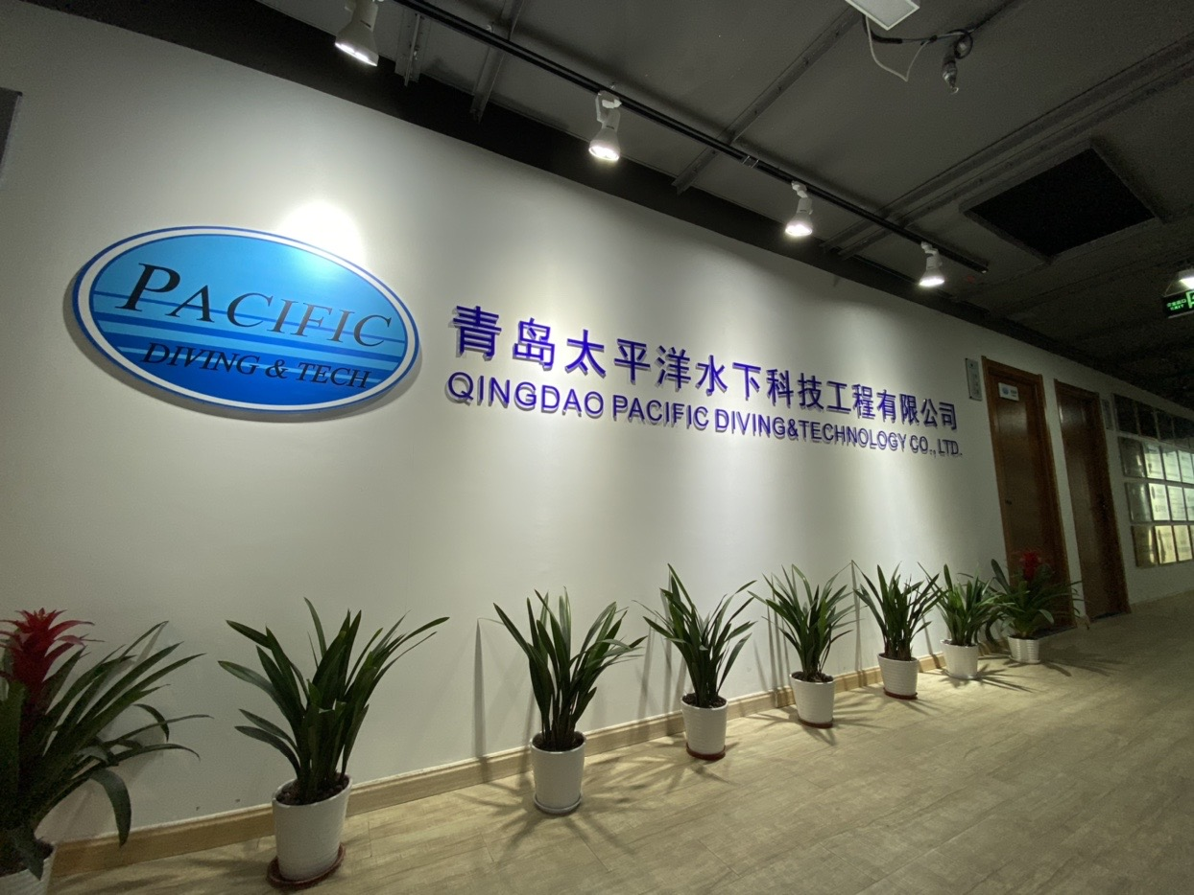
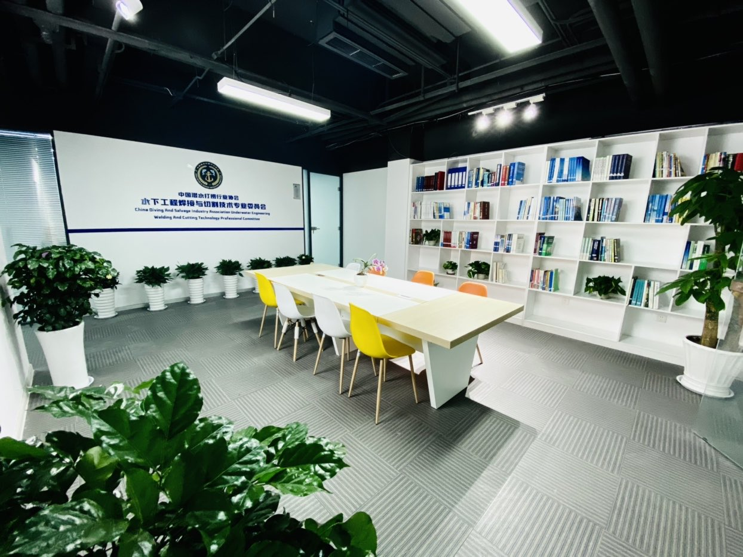
2.招聘需求
序号 | 岗位名称 | 专业要求 | 学历要求 | 岗位职责 | 任职要求 | 招聘人数
1 | 储备项目经理 | 水利类、土木工程类、建筑类、工程类相关专业 | 本科及以上 | 1.负责施工现场资料整理，账务处理；  2.参与施工工艺方案、施工组织设计的编制；  3.按业主和公司的要求制作工程竣工报告及  有关资料；  4.完成项目经理安排的其他工作。 | 1、具备一定的 cad 识图画图能力；  2、熟练使用 office，wps 等日常办  公软件；  3、接受全国范围内长期出差。 | 5人
2 | 技术员 | 水利类、土木工程类、建筑类、工程管理类相关专业 | 本科及以上 | 1. 负责技术方案编写  2. 根据工程需求勘查现场，了解工程项目  进度；  3. 执行上级直属领导交办的其他工作。 | 1、具备一定的 cad 识图画图能力；  2、具备一定的语言、文字表达能  力；  3、接受全国范围内短期出差。 | 3人
3 | 客户主管 | 水利类、土木工程类、建筑类、工程管理类相关专业 | 本科及以上 | 1. 寻找目标客户信息，拜访客户；  2. 根据投标文件编制标书，整理相关资料；  3. 工程项目报价、投标；  4. 配合工程项目部完成工程款的结算、催  款；执行上级直属领导交办的其他工作。 | 1、性格活泼开朗，善于沟通，语言  表达能力强，责任心强；  2、接受全国范围内短期出差。 | 4人
福利待遇：五险一金+商业保险、年终奖金、员工体检、弹性工作时间，带薪年假，节日福利
有意者请联系武经理：18561534989，邮箱：qpdchr@qpoc.com
七、山东朝辉自动化科技有限责任公司

1.公司简介
山东朝辉自动化科技有限责任公司成立于 2019 年8月6日，注册资本 5000 万元人民币，位于山东省青岛市，中国港口协会科学技术委员会常委单位。
我们是一家专业从事工业自动化系统集成、智能散货流程管控系统、智能可视化堆场系统、智能高精度掺配系统、大型设备远程在线监控及信息化管理系统、港机设备（斗轮堆取料机、卸船机、装船机、 火车装车机、调车机、门机等）全自动无人化系统设计、研发、 安装、调试、技术服务及相关产品销售的综合性高科技企业。
目前是国内唯一完成门机全自动改造和卸船机全自动改造的企业，在山东港口得到成功应用，为国际首创。
公司自成立以来，以发展港口设备自动化改造升级为核心业务，在 电厂、矿山、物流等多个干散货作业场景实现应用推广。目前公司输出的技术产品及服务已经广泛应用于国内主要知名码头并取得了显著成效，业主综合作业效率提升了20%以上，一揽子解决了港口作业效率、生产安全、降低能耗、劳动力短缺等问题， 有力支撑了智慧港口建设。
2.招聘需求
序号 | 岗位名称 | 专业要求 | 学历要求 | 岗位职责 | 任职要求 | 招聘人数 | 薪酬
1 | 助理电气工程师 | 电气工程及自动化 | 本科及以上 | 1、按公司统一要求执行工作规范和流程。  2、按指令开展项目准备和客户沟通。  3、按项目负责人要求能够完成部分现场调试工作。  4、配合现场施工任务，达到调试要求。  5、配合执行现场的施工任务，保障效率、品质和安全。  6、配合执行工程变更相关事宜。  7、开展客户培训，帮助客户运用我方软件、硬件产品和系统。  8、执行售后服务，回复客户咨询。  9、按要求完成项目调试工作。  10、学习专业知识。 | 1、专业知识：电气工程自动化类本科以上相关专业， 掌握电气系统原理和设计技术要求。  2、行业知识：对码头及其他自动化应用领域有一定认识。  3、专业技能：具备一定的技术实现和动手能力，沟通能力和客户服务意识。  4、语言能力：有较好的文字组织能力；具有良好的英语阅读理解能力及口头表达能力。  5、沟通协作技能：在对内或对外工作交流中，表达清晰，理解准确，信息传达准确，工作进展高效迅速。  6、电脑技能：懂CAD设计软件，有较好的互联网和OFFICE办公软件使用技能。  7、工作责任心强，有吃苦耐劳精神，纪律意识强，身体健康，能适应出差或派驻项目施工现场。善于总结学习，善于思考和钻研，动手能力强。 | 10人 | 7K-9K
2 | 软件工程师 | 本科及以上学历，计算机、软件工程、信息系统等相关专业 | 本科及以上 | 1、负责设备管理系统的软件设计、开发工作，包括各功能模块的开发及验证、与应用层软件的交互设计及验证；  2、协助算法工程师完成相关模块的设计；  3、协助测试工程师完成软软件测试；  4、负责相关软件需求、软件设计、测试规范文档的撰写。 | 1、本科学历，能接受出差或外派驻项目施工现场。  2、熟练掌握JAVA、JavaScript编程；  3、 熟练掌握SSH或SSM框架，springMVC，Hibernate或MyBatis框架；  4、熟练掌握easyui，layui，jquery等前端技术；  5、熟练掌握Mysql，oracle数据库，熟练使用SQL语法；  6、熟练掌握tomcat，WAS,jboss服务器的配置和使用；  7、熟悉redis存储系统或使用常用的linux系统命令；  8、熟悉SVN或Maven等代码管理工具；  9、熟悉面向对象的分析、设计和开发方法；  10、良好的沟通协调能力。 | 10人 | 7K-9K
3 | 电气工程师 | 电气工程及自动化 | 本科/学士及等同以上学历 |  | 1、能熟练使用相关工具软件，如WINDOWS2003、C++、VB等，具有一定编程能力；熟悉安川、ABB、西门子等PLC编程软件及电气传动设备；  2、工业自动化领域内两年以上工作经验；  3、电气自动化专业毕业，热爱本职工作。学习专业能力强，乐于接受新事物。沟通能力强，有韧性，富有团队合作精神。有港口机械（电气内）工作经验优先；  4、能够独立工作。  5、英语熟练。 | 5人 | 9K-11K
4 | 高级电气工程师 | 电气工程及自动化 | 本科/学士及等同以上学历 |  | 1、能熟练使用相关工具软件，如WINDOWS2003、C++、VB等，具有一定编程能力；熟悉安川、ABB、西门子等PLC编程软件及电气传动设备；  2、工业自动化领域内五年以上工作经验；  3、电气自动化专业毕业，热爱本职工作。学习专业能力强，乐于接受新事物；沟通能力强，有韧性，富有团队合作精神；  4、能够独立工作。  5、英语熟练。 | 5人 | 10K-13K
5 | 网络工程师 | 计算机、软件工程、信息系统等相关专业 | 本科及以上学历 |  | 1、计算机科学、通信技术或相关专业本科以上学历。  2、了解TCP/IP协议，熟悉EIGRP、OSPF、BGP等常用路由协议，熟悉VPN、QOS、VRRP、VLAN、ACL、STP等常用网络技术。  3.了解主流交换机、路由器、防火墙等网络硬件设备，具有思科、华为、H3C认证证书，有项目实施经验者优先。  4.具有网络架构规划和设计能力，能在日常工作中发现机会点，发现问题并主动解决、主动改进  5、了解防火墙工作原理。 | 6人 | 8K-10K
6 | Java开发工程师 | 本科及以上学历，计算机、软件工程、信息系统等相关专业 | 本科及以上学历 |  | 1、精通JAVA，精通常用设计模式、多线程、JVM，Socket、包括内存模型、类加载机制以及性能优化，具有系统设计、系统架构能力。  2、熟悉高性能、高并发、高可用性分布式系统设计，熟悉RPC、缓存、消息队列、负载均衡、分布式事务等，并能进行系统的调优和优化与独立分布式架构平台搭建经验。  3、熟练掌握市场主流技术框架，熟练SpringBoot+SpringCloud框架，熟悉服务原理及运行机制，对服务拆分、服务间调用、服务治理。  4、熟悉Mysql、Sqlserver，Orcale 等数据库，有数据库调优经验，熟悉主流NoSQL数据库。  5、精通Linux；熟悉docker命令和主流容器的安装、部署、配置、参数调优等。  6、熟练使用Idea，Eclipse等开发工具, 熟悉Maven、git，svn代码管理。 | 1人 | 9K-12K
7 | 商务 | 专业不限 | 本科及以上学历 |  | 1、主要负责新老客户的维护、定期访问客户；  2、负责进行有效的客户管理和沟通，维护良好的客户关系；  3、根据公司战略、发展规划，维护好客户关系网络，提高公司知名度；  4、促进项目拿单；  5、本科以上学历，有港口、电厂自动化行业经验者优先考虑。 | 7人 | 7K-8K
五险一金、加班补助、免费住宿、餐补、商业保险、生日福利等
有意者请联系孙经理：18366254868（手机微信同号），邮箱：zhaohui_hr@msauto.com.cn

八、聚纳达（青岛）科技有限公司

1.公司简介
聚纳达(青岛)科技有限公司成立于2017年，坐落于青岛国际院士港，由英国皇家工程院院士、国家特聘专家Seeram Ramakrishna教授领衔创办，主要从事静电纺丝纳米纤维生产设备、生产原材料、生产工艺等高新技术产品的研发、生产和销售。公司研发和生产场地占地总面积30亩，公司具有从事研发和创新活动的科技人员20人。公司依托Seeram Ramakrishna院士、山东省泰山学者龙云泽教授、山东省泰山产业领军人才于淼博士以及其科研团队多年来在静电纺丝纳米纤维领域的研发成果进行纳米纤维产业化开发。
2.招聘需求
序号 | 岗位名称 | 专业要求 | 学历要求 | 岗位职责 | 任职要求 | 招聘人数 | 薪酬
1 | 实验员 | 高分子材料、化学、物理教育背景 | 专科及以上 | 1.实验操作；  2.测试表征等；  3.数据整理；。 | 1.专科及以上；  2.化学、物理专业；  3.熟练使用PPT, word,excel等办公软件；  4.主修课程成绩高者优先；  5.独立承担过科研课题者优先。 | 1 | 4-6k
2 | 普通操作工 | 不限 | 不限 | 1. 遵守公司（部门）各项管理制度；  2. 服从生产管理领导，保质保量按时完成生产计划；  3. 负责设备操作、巡检、维保养护工作；  4. 根据生产计划需要，参加公司其它产品生产，做到保质保量按时完成任务。 | 1、有连续生产经验和会使用DCS/PLC操作者优先考虑；  2、有钳工维修经验者优先考虑  3、有叉车证者优先考虑；  4、根据生产任务不同，能适应轮班和加班作业；  5、身体健康，遵纪守法，有责任心，做事认真仔细，踏实稳定；  6、提供免费职工宿舍和午餐；  7、工作时间三班倒，加班时间另计。 | 2人 | 4.5k-5k
五险一金、节日福利、岗位补贴、包住、提供免费午餐、加班补助，带薪年假、高温补贴
有意者请联系江女士：18100378975，邮箱：jkw048@junada.com.cn
九、山东龙腾天实验室科技有限公司

1.公司简介
山东龙腾天实验室科技有限公司（LTTLAB）成立于2020年7月，总部位于青岛。2020年12月入驻青岛国际院士港产业加速器，是一家基于实验室行业的创新型科技公司。
公司获奖情况：
科技型中小企业——已入库山东省2021年科技型中小企业、中国创新创业大赛获奖企业——荣获第十届中国创新创业大赛(青岛赛区）优秀奖
LTTLAB龙腾天科技竭诚为各行业实验室提供实验室EPC建设总承包、实验室整体运维服务、实验室安全智能化软件、实验室模块化硬件、城市科研综合体、科技成果转化等一站式综合服务。
2.招聘需求
序号 | 岗位名称 | 专业要求 | 学历要求 | 岗位职责 | 任职要求 | 招聘人数 | 薪酬
1 | 大客户经理 | 不限 | 专科及以上 | 1、筛选行业潜在客户，跟进、制定和实施市场拓展计划，收集潜在客户，分析、定位目标客户群体，对接客户需求沟通，制定客户拜访计划。  2、依据公司业务规划，拓展、跟进目标客户，挖掘潜在项目，推进预算及立项工作。  3、销售合同款回收、跟进，客户关系维护。  4、调研目标客户市场，协同部门领导进行市场营销规划。 | 1-3年工作经验 | 2-3人 | 6k+提成--10k+提成
2 | 实验室技术负责人 | 不限 | 本科及以上 | 任职要求：  1、生物、制药、医学相关专业本科以上学历；  2、3年以上实验室管理工作经验，有先进的管理理念和开拓新思维；  3、熟悉本专业的技术规范和规章制度，了解实验工艺流程，；  4、有实验室设计或参与实验室筹建的工作经验，擅于解决运营中的实际问题；  5、具有杰出的组织、协调能力和团队协作精神，良好的职业道德和敬业精神，有责任心和亲和力；  6、熟练掌握应用办公软件，熟练操作各种先进的检验仪器。 | 5年以上工作经验 | 1人 | 8k-13k
五险一金双休、带薪年假
有意者请联系薛经理：18660293262，邮箱：xuejin@lttlab.com
十、青岛格律斯工贸有限公司

1.公司简介
青岛格律斯工贸有限公司为沈阳斯沃电器有限公司分工公司，成立于2016年2月6日，主要从事参与建设轨道交通、地铁、数据中心等项目，致力打造出优质的低压电器产品，更好的为广大客户提供满意产品和服务。
2.招聘需求
序号 | 岗位名称 | 专业要求 | 学历要求 | 岗位职责 | 任职要求 | 招聘人数 | 薪酬
1 | 销售代表 | 机电一体化及相关专业 | 专科及以上 | 低压元器件销售 | 1、筛选行业潜在客户，跟进、制定和实施市场拓展计划，收集潜在客户，分析、定位目标客户群体，对接客户需求沟通，制定客户拜访计划。  2、依据公司业务规划，拓展、跟进目标客户，挖掘潜在项目，推进预算及立项工作。  3、销售合同款回收、跟进，客户关系维护。  4、调研目标客户市场，协同部门领导进行市场营销规划。 | 6人 | 4k-10k
年底奖金，五险一金，法定节假日，周末双休
有意者请联系李经理：18562717929，邮箱：18562717929@163.com
十一、中特科技工业（青岛）有限公司

1.公司简介
中特科技工业（青岛）有限公司（以下简称：中特科技）成立于2008年4月，位于青岛市李沧区，是一家高端装备制造企业，专注于直流无刷电机、永磁同步电机等新型电机高端成套装备的研制。
公司为经认定的国家级“专精特新”小巨人企业、制造业单项冠军、工信部2021年新一代信息技术与制造业融合发展试点示范企业、瞪羚企业、隐形冠军企业、国家级高新技术企业、山东省科创板培育企业，公司产品列入山东省高端技术装备新产品推广目录，拥有山东省首台套技术装备新产品，为山东名牌产品、山东优质品牌，获得德勤·青岛高科技高成长20强、“市长杯”创业大赛全市第二名、中国创新创业大赛三等奖等荣誉称号。
中特科技所从事细分领域为：直流无刷电机、永磁同步电机等高端成套装备的研制，与传统交流电机相比，具有可控节能高效的优点，随着智能化时代的不断演进，新型电机产业持续迭代更新，市场潜力巨大。其生产线生产的电机产品广泛应用于空调压缩机、风扇电机、洗衣机水泵电机、吸尘器、新能源汽车、无人机等领域，形成无刷外绕、无刷内绕、空心杯电机、伺服电机、展开式电机绕线机五大系列120余种产品。客户涵盖海尔、卧龙电器、斐雪派克、美的、格力、日立家用电器、尼得科电机、日本电产凯宇汽车电机、LG、多摩川电机（苏州）、珠海通得、青岛诚信马达（韩国）、阿莫泰克（韩国）、英国英维斯（青岛）、青岛吉尔希等，出口至LG、C&M等公司，成功进入韩国、日本等国外市场，树立了“中国制造”的品牌形象，为民族赢得了荣誉。
依托十年军工电机生产经验的积累、对国内外电机电器制造行业现状及前景的研究和探索，中特科技根据市场和客户不断发展和变化的需求加大研发力度，研发制造了多种智能化全自动电机制造装备。目前公司建设有青岛市企业技术中心、技术创新中心、专家工作站等，形成了国内领先的技术研发基地，成为行业内知名的电机研发资源汇聚地。目前，公司拥有直流无刷电机智能制造装备领域的先进技术成果上百项，其中已授权专利63项，发明专利授权12项，实用新型专利42项，软件著作权9项，形成了强大的专利池，铸就起较高的技术壁垒。
2.招聘需求
序号 | 岗位名称 | 专业要求 | 学历要求 | 岗位职责 | 任职要求 | 招聘人数 | 薪酬
1 | 铣床 | 电气自动化相关专业 | 不限 | 1、能够看懂技术图纸；  2、熟练使用工具对零件进行刮削、研磨、修型等处理；  3、熟悉钻床结构，能够准确判断机床故障，独立进行一般机床的维修工作。  任职资格：  1、二年以上的相关经验者优先；  2、具有一定机械常识和制图方面的知识；  3、能看懂零件图、装配图；  4、能正确执行安全操作规程；  5、工作认真负责，吃苦耐劳及服从安排。 | 1、二年以上的相关经验者优先；  2、具有一定机械常识和制图方面的知识；  3、能看懂零件图、装配图；  4、能正确执行安全操作规程；  5、工作认真负责，吃苦耐劳及服从安排。 | 2人 | 4k-7k
2 | PLC编程工程师 | 电气自动化相关专业 | 大专及同等以上学历 | 负责PLC编程，熟悉西门子、三菱 | 负责PLC编程，熟悉西门子、三菱。 | 5人 | 6k-13k
3 | 机械设计师 | 电气自动化相关专业 | 大专及同等以上学历 | 1.主要负责非标自动化设备的机械结构设计；  2.能够熟练使用solidworks3D软件及CAD软件；  3.对机械运作机构，气动原件等有所了解；  4.熟悉机械原理，液压系统和气压系统，机械加工工艺；  5.工作认真负责，严谨细致，有良好的创新精神和团队精神 | 1、主要负责非标自动化设备的机械结构设计；  2、能够熟练使用solidworks3D软件及CAD软件；  3、对机械运作机构，气动原件等有所了解；  4、熟悉机械原理，液压系统和气压系统，机械加工工艺；  5、工作认真负责，严谨细致，有良好的创新精神和团队精神。 | 5人 | 6k-13k
4 | 设备调试 | 电气自动化相关专业 | 大专及同等以上学历 | 负责非标自动化设备调试，吃苦耐劳，能适应出差 | 负责非标自动化设备调试，吃苦耐劳，能适应出差。 | 5人 | 4k-10k
5 | 装配技工 | 电气自动化相关专业 | 不限 | 能看懂机械图纸，有过机械装配经验，有钳工相关经验 | 能看懂机械图纸，有过机械装配经验，有钳工相关经验。 | 5人 | 3k-8k
6 | 电工做线 | 电气自动化相关专业 | 大专及同等以上学历 | 负责电工的做线以及接线 | 负责电工的做线以及接线。 | 5人 | 3k-5k
7 | 装配电工 | 电气自动化相关专业 | 大专及同等以上学历 | 1.动手能力强，会做线。能看懂电路图，能按照电气原理图独立进行配线以及现场配线、接线。  有较强的责任心，沟通能力以及团队写作能力，善于学习，动手能力强 | 1、动手能力强，会做线。能看懂电路图，能按照电气原理图独立进行配线以及现场配线、接线；  2、有较强的责任心，沟通能力以及团队写作能力，善于学习，动手能力强。 | 5人 | 3k-8k
8 | CNC数控 | 数控相关专业 | 不限 | 能看懂机械图纸，根据图纸进行设备装配 | 能看懂机械图纸，有过机械装配经验，有钳工相关经验。 | 5人 | 6k-8k
9 | 文员 | 不限 | 大专及同等以上学历 | 性格开朗、做事认真负责，熟练使用办公软件，有一定的行政人事工作经验。 | 1、熟练使用办公软件；  2、擅长沟通协作；  3、性格开朗；  4、工作认真仔细，责任心强。 | 1人 | 3k-5k
五险一金、包住、餐补、加班补助、环境好、有班车，可接受应届毕业生
有意者请联系张经理：13553089879，邮箱：29972418@qq.com
十二、青岛海水稻研究发展中心有限公司

1.公司简介
青岛海水稻研究发展中心成立于2016年,由青岛市政府与袁隆平院士、国家杂交水稻工程技术研究中心共建而成。
青岛海水稻研究发展中心下设有品质与抗性基因挖掘、分子标记辅助育种、细胞工程技术、遗传转化技术、发育与生态植保技术、稻米加工、食味检测等7个功能实验室，拥有东营种植基地、海南三亚南繁基地和金口耐盐碱水稻及盐碱地稻作改良配套技术示范基地，并在全国设有20多个耐盐碱水稻区试实验与协作研究基地。目前开展耐盐碱水稻及盐碱地稻作改良配套技术、超高产杂交稻与第三代杂交水稻技术、稻米品质与食味等三个方面的研究。目标在三年内建设耐盐碱水稻国家重点实验室和国家海水稻工程技术研究中心等国家级研发平台，打造杂交水稻全球领先团队，为一带一路提供技术支持和国际推广平台，致力于解决全球粮食安全问题，为世界多养活5亿人。
青岛海水稻研究发展中心成立于2016年,由青岛市政府与袁隆平院士、国家杂交水稻工程技术研究中心共建而成，袁隆平院士任研发中心主任。
青岛海水稻研究发展中心下设有品质与抗性基因挖掘、分子标记辅助育种、细胞工程技术、遗传转化技术、发育与生态植保技术、稻米加工、食味检测等7个功能实验室，拥有东营种植基地、海南三亚南繁基地和金口耐盐碱水稻及盐碱地稻作改良配套技术示范基地，并在全国设有20多个耐盐碱水稻区试实验与协作研究基地。目前开展耐盐碱水稻及盐碱地稻作改良配套技术、超高产杂交稻与第三代杂交水稻技术、稻米品质与食味等三个方面的研究。目标在三年内建设耐盐碱水稻国家重点实验室和国家海水稻工程技术研究中心等国家级研发平台，打造杂交水稻全球领先团队，为一带一路提供技术支持和国际推广平台，致力于解决全球粮食安全问题，为世界多养活5亿人。
2.招聘需求
序号 | 岗位名称 | 专业要求 | 学历要求 | 岗位职责 | 任职要求 | 招聘人数 | 薪酬
1 | 辣椒种植工 | 辣椒专业优先 | 不限 | 1、负责辣椒种植植保，基地日常管理，辣椒病虫害监控与防治；  2、辣椒研发及种植数据收集、记录、总结；  3、上级领导安排的其他工作。 | 1、5年以上辣椒种植经验，60岁以下；  2、接受出差（出差地点：新疆、黑龙江、内蒙古、海南等地）；  3、吃苦耐劳，工作踏实负责。辣椒种植植保经验3年以上。 | 10人 | 6k-8k
2 | 水稻/玉米种植工 | 生物学、农学专业优先 | 不限 | 1、负责基地水稻、玉米、小麦等大田作物种植，日常管理养护，病虫害监控与防治；  2、负责基地管理；  3、种植全过程管控，种植方案计划执行，种植实验数据收集，汇总。 | 1、有5年以上水稻或玉米等主粮作物大田种植经验，60岁以下；  2、接受出差（出差地点：新疆、黑龙江、内蒙古、海南等地）；  3、吃苦耐劳，工作踏实负责。 | 2人 | 6k-8k
3 | 应届毕业生、管培生 | 生物学、育种学、市场营销、行政管理相关专业 | 本科及以上 | 1、负责主粮作物育种研发、大田种植植保相关工作  2、负责辣椒研发育种及种植相关工作；  3、能接受驻外基地派遣。 | 吃苦耐劳、需下田、接受外派。 | 30人 | 6k-8k
4 | 物业IT经理 | 计算机、IT运营及物业管理等相关专业 | 本科及以上 | 1、负责公司园区物业管理固定资产管理及维护，懂电脑、网络、办公等系统的日常维护；  2、负责组织设备的使用、维护、革新改造，使设备始终处于良好的技术状态；  3、负责牵头各种设备的保养、检修； | 相关岗位从业经历3年以上。 | 1人 | 6k-8k
5 | 出纳 | 会计、财务管理等专业，大专以上学历 | 本科及以上 | 1、负责日常现金及银行存款资金收付，确保收付款依据充分、合规，并经过审核授权；  2、负责编制资金日报、周报及月报；  3、负责销售收入款项的客户确认；  4、负责各公司发票领购、开具及抄税；  5、负责保管好各公司的财务专用章、发票专用章，建立台账；  6、负责管理银行贷款，按时办理还本付息；  7、负责公司经济业务合同的管理，确保资金支付符合合同规定；  8、负责各公司银行账户开户、销户和账户信息变更；  9、负责各公司税务登记变更。 | 1、至少获取初级职称证书；  2年以上出纳工作经验，熟悉银行、税务各项业务；  3、良好的沟通表达能力和团队协作能力；熟悉相关政策法规，工作认真仔细有思路 | 2人 | 4k-6k
6 | 会计 | 会计、财务管理等相关专业 | 本科及以上 | 1.负责公司日常账务处理（单据审核、凭证制单、报表编制）、纳税申报；  2.负责公司纳税筹划执行；  3.负责准确核算各工程项目成本，每月进行成本分析，编制工程项目核算分析表；  4.负责各部门成本核算、决算等工作，进行各项费用分类、归集、分配，并编制部门费用执行表；  5.负责研发项目申报、高企申报、统计局等相关财务数据提报工作，并且做好研发费用归集，确保及时提报、数据准确；  6.对预算的执行进行总体追踪和控制，保证各项目各部门开支在预算范围内，对异常费用进行专项整理并编制相关管理报表；  7.负责各公司会计档案的装订、保管及相关保密工作；  8.辅助领导其他临时性工作内容。 | 全日制本科，会计经验3年以上。 | 2人
五险一金、餐补、交补、多种补贴、节假日福利、带薪年假等
有意者请联系钟经理：15964925310

十三、青岛格尔新能源有限公司

1.公司简介
青岛格尔新能源有限公司，青岛国际院士港驻地企业，注册资金5800万元。青岛国际院士港集团为公司大股东。公司在 2016 年进入青岛市年度销售收入100强，2019年度荣获青岛市商贸流通业先进企业。
公司现有两大主营业务板块：石油化工贸易板块、氢能源板块。
石油化工贸易是企业基石，业务区域覆盖全国各地，与同行业多家央企及山 东地区多家炼厂保持良好合作关系，具有稳定的油品销售渠道。
公司自 2020 年下半年启动氢能源产业板块，打造以氢气制、运、加全产业链为主导，以氢燃料电池设备、加氢站运营建设、新能源物流为配套的现代服务体系。公司同时具备氢燃料电池核心装备、关键零部件的研发力量。目前已经在 全国布局氢能源产业集群，助推产业布局及发展，将格尔新能源打造成为氢能行业领导者。
2.招聘需求
序号 | 岗位名称 | 专业要求 | 学历要求 | 任职要求 | 招聘人数
1 | 业务内勤 | 国际贸易、市场营销、会计等相关专业优先考虑 | 本科 | 1、本科以上学历，国际贸易、市场营销、会计等相关专业优先考虑；  2、期望在贸易行业长期发展；  3、具备贸易专业知识、市场营销及行业知识、产品知识；  4、熟悉贸易跟单操作流程，了解相关供应市场；  5、具备较强的沟通、协调能力；  6、受过贸易、市场营销等方面的培训；  7、掌握基础计算机操作技能，能熟悉常用计算机办公软件。 | 1人
薪资结构：基本工资+绩效工资+各项补贴+年终奖金
格尔集团诚挚欢迎您的加入！
有意者请联系丁总监：16678623269，邮箱：23542310@qq.com

附件2：
青岛国际院士港产业加速器简介

青岛国际院士港产业加速器（以下简称院士港加速器）位于青岛市李沧区金水路187号，总占地面积共36亩，总建筑面积10万平方米，由李沧区属国有企业青岛国际院士港科创加速器有限公司运营。
院士港加速器聚焦高端装备制造、新能源新材料、生物医药、海洋科技等几大产业，定位于高科技项目和高水平人才创新创业，坚持创业生态化和服务平台化的经营理念，发挥院士引领和资源整合优势，积极搭建技术交易平台、投融资服务平台、科技成果展示平台、综合服务平台和市场宣介平台等服务载体，全力构筑人才、政策、科技、金融、市场等全要素优势资源融合的高端创业创新平台。
目前，园区入驻企业56家，亿元以上营收企业10家，先后培育科技型中小企业50余家，高新技术企业12家，山东省首批科创板入库培育企业3家，瞪羚企业5家，专精特新企业13家。园区先后获评国家小型微型企业创业创新示范基地、山东省创业创新示范综合体、青岛市瞪羚独角兽企业加速器、青岛市科技企业孵化器、青岛市人才驿站、青岛市国际科技合作基地等荣誉称号。

园区网址：http://www.ysgjsq.com/
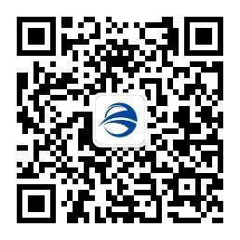
园区公众号二维码

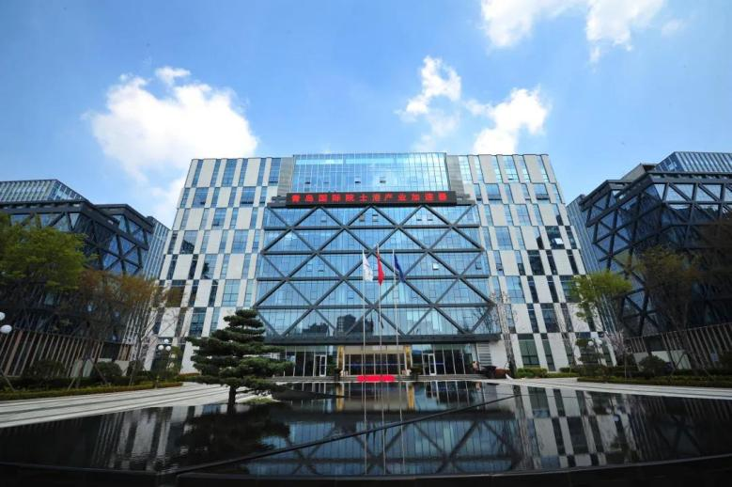
园区实景照片

附件3：

青岛国际院士港产业加速器人才驿站简介

青岛国际院士港产业加速器人才驿站是由市委组织部、市人力资源和社会保障局、市工业和信息化局、市财政局与李沧区联合打造，是全市首批综合型的产业化非营利性招才引智公共服务平台。青岛国际院士港产业加速器人才驿站旨在畅联全领域的人才服务，吸引人才在青聚集，助力人才在青创新创业。
2021年7月，青岛国际院士港产业加速器人才驿站正式获批并投入运营。自运营以来，先后建立人才驿站服务机制，打造集业务办理、特色展示、洽谈合作于一体的300平米办事大厅，为入站人才提供特价住宿、政策帮办、城市融入等各项服务，并联合区组织部、区人社局、区科技局组织线下活动10余场，服务人次300余人。

链接：1.青岛打造人才来青“第一站”！|人才服务|驿站|创业_网易订阅 https://www.163.com/dy/article/GM73B5TK0530WJTO.html
2.关于公布青岛市人才驿站建设试点单位的通知
http://hrss.qingdao.gov.cn/n28356070/n32571077/n32571080/210806103503463760.html

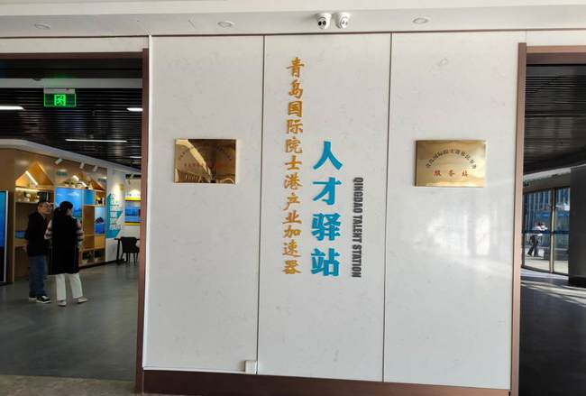
院士港加速器人才驿站 线下服务大厅 实景图
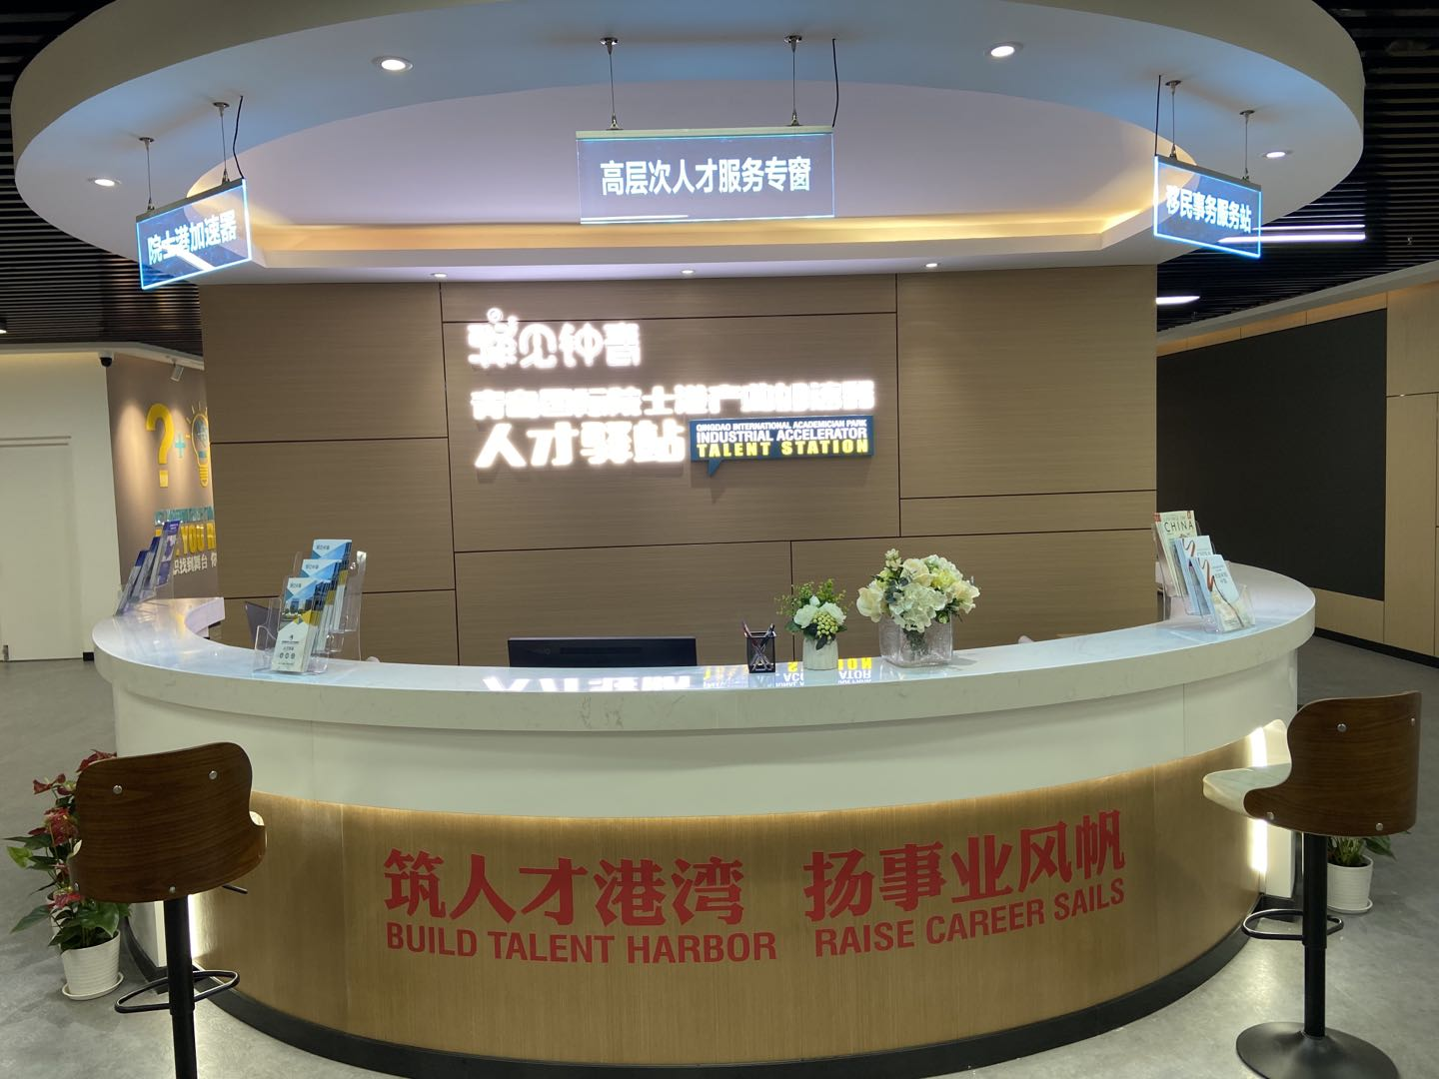
院士港加速器人才驿站 线下服务大厅 实景图

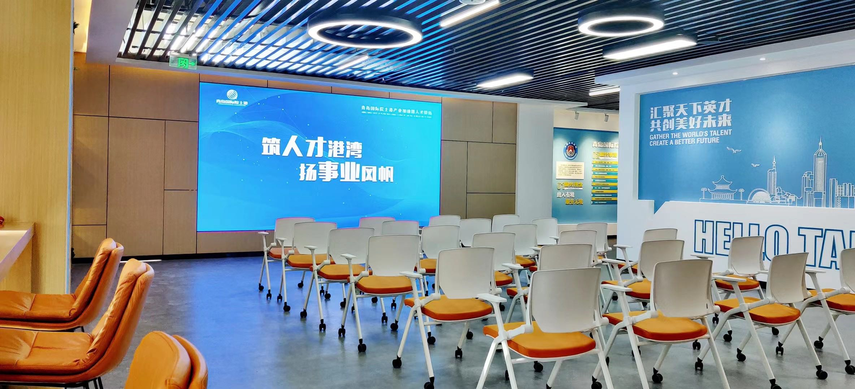
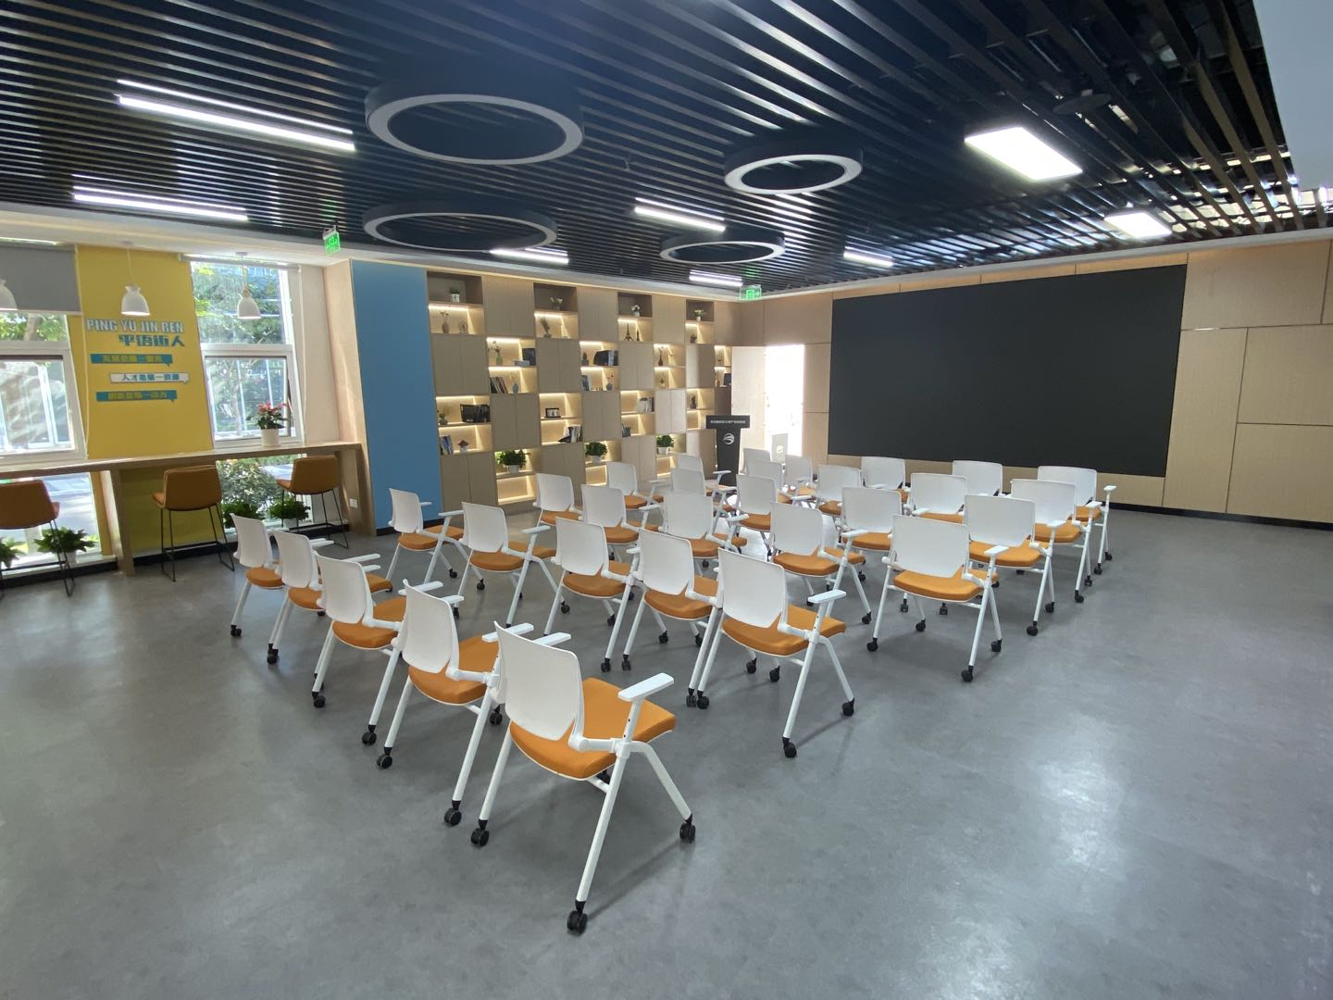
招聘宣讲活动场地 实景图

